Домашнее задание № 4

«Основы конституционного права»

## Теоретические вопросы (на каждый теоретический вопрос сделать схему или таблицу. Можно использовать материал лекции):

1. Конституционное право как отрасль. Предмет и метод правового регулирования

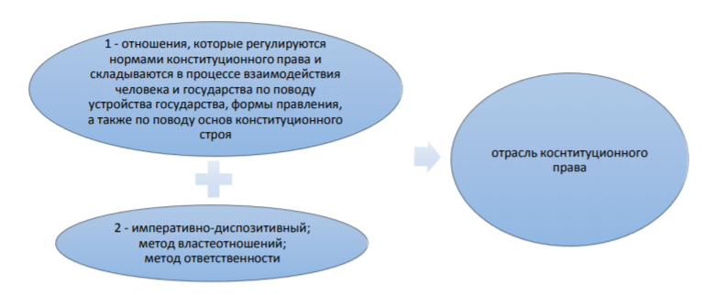

1. Источники и формы конституционного права.

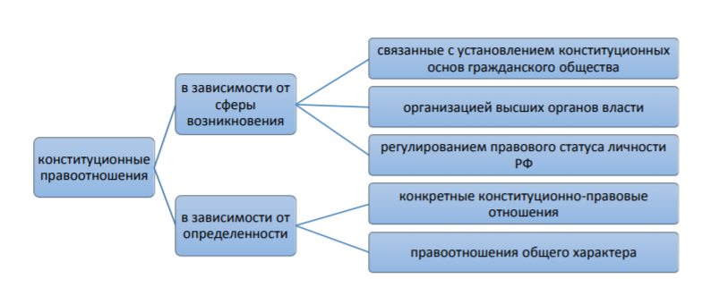

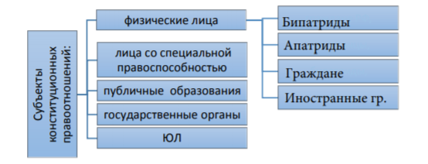

1. Основные институты конституционного права, их краткая характеристика.

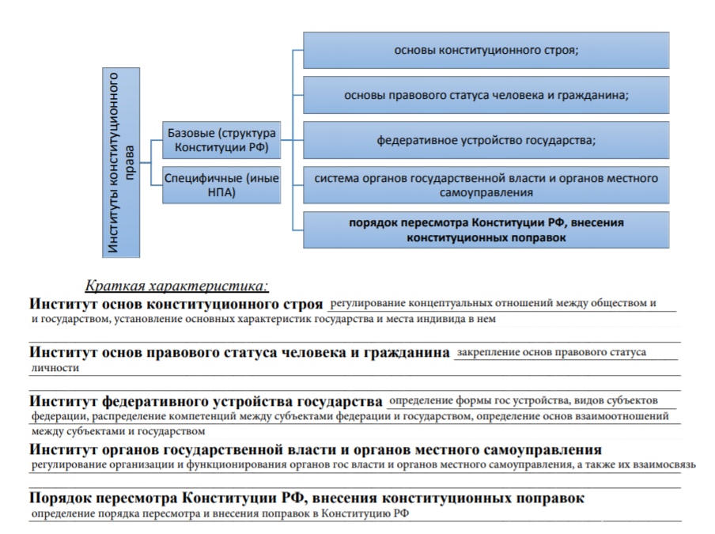

1. Конституция как основной закон РФ.

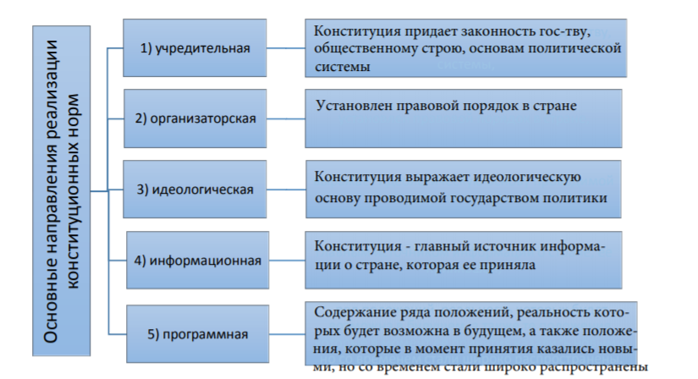

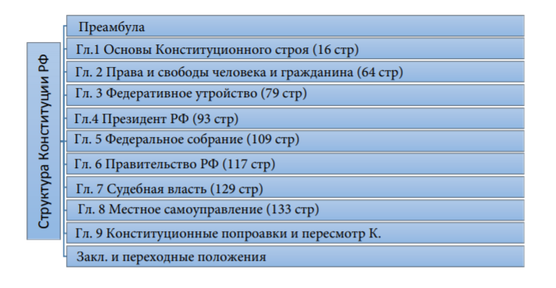

1. **Этапы становления конституционного законодательства в России.**

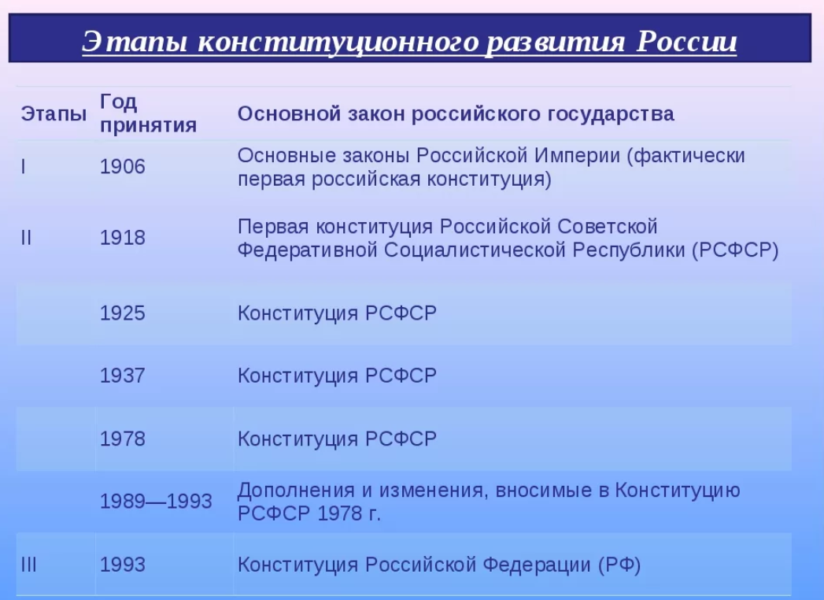

## Практические задания (выполняются САМОСТОЯТЕЛЬНО)

1. Может ли гражданин РФ быть лишен российского гражданства. В случае положительного ответа, опишите причины и порядок.

**Гражданин Российской Федерации не может быть лишён своего гражданства или права изменить его (Конституция РФ Статья 6.3)**

1. Заполните таблицу со ссылкой на нормы права, закрепленные в Конституции РФ (возможно выполнение в электронном виде !!! САМОСТОЯТЕЛЬНО)

|  |  |  |  |
| --- | --- | --- | --- |
| Права | Обязанности | Гарантии | Свободы |
|  |  |  |  |

**Таблица в отдельном документе**

1. Приведите 5-6 примеров норм конституционного права (из разных НПА). Выделите структурные элементы.

**Диспозиция Гипотеза Санкция**

1. **Каждый обязан платить законно установленные налоги и сборы.**

***(Конституция РФ Ст.57)***

1. **Рассмотрение дел, назначенных к слушанию в заседании Конституционного Суда Российской Федерации, является открытым. Проведение закрытых заседаний допускается лишь в случаях, предусмотренных настоящим Федеральным конституционным законом. Решения, принятые как в открытых, так и в закрытых заседаниях, провозглашаются публично.**

***(Федеральный конституционный закон от 21.07.1994 N 1-ФКЗ (ред. от 29.07.2018) "О Конституционном Суде Российской Федерации" Ст.31).***

1. **Федеральные органы государственной власти, органы государственной власти субъектов Российской Федерации обеспечивают государственные гарантии прав населения на осуществление местного самоуправления.**

***(Федеральный закон от 06.10.2003 N 131-ФЗ "Об общих принципах организации местного самоуправления в Российской Федерации" Ст.3 п.4).***

1. **Установить, что глава местного самоуправления вправе выносить на местный референдум проект положения (устава) о местном самоуправлении, председательствует на заседаниях выборного представительного органа местного самоуправления и является главой соответствующей администрации.**

***(Указ Президента РФ от 22.12.1993 N 2265 "О гарантиях местного самоуправления в Российской Федерации" п.4).***

1. **Конституцией Российской Федерации каждому гарантировано право на рассмотрение его дела в том суде и тем судьей, к подсудности которых оно отнесено законом (ч. 1 ст. 47). В соответствии с указанным конституционным положением вышестоящий суд не вправе принять к своему производству в качестве суда первой инстанции дело, подсудное нижестоящему суду.**

***(Постановление Пленума Верховного Суда РФ от 31 октября 1995 г. N 8***

***"О некоторых вопросах применения судами Конституции Российской Федерации при осуществлении правосудия" п.8).***

Задача №1. Гражданин Абелев Н.К. припарковал свой автомобиль в зоне действия знака “Остановка запрещена”. Автомобиль был эвакуирован специальной службой ГИБДД. Абелев посчитал действия ГИБДД неправомерными, поскольку они нарушают право собственности, гарантированное статьей 35 Конституции РФ. ГИБДД представило возражения, в которых указало, что реализация права собственности должна осуществляться в рамках, установленных действующим законодательством. Право ГИБДД осуществлять эвакуацию транспортных средств, мешающих дорожному движению, предусмотрено действующим административным законодательством.

В случае передачи дела в суд, какое решение следует вынести?

Каков объект правоотношений, регулируемых конституционным правом в отличие от административного?

**Решение должно быть вынесено не в пользу Н.К.Абелева, т.к. он нарушил п.4 ст.12.16 КоАП.**

**Объект в КоАП – отношения в сфере дорожного движения и дорожной безопасности.**

**Объект, регулируемый конституционным правом будет нарушение свобод граждан (т.к. он ограничил проезд по проезжей части).**

Задача № 2. На семинарском занятии по конституционному праву студент Иванов утверждал, что элементы нормы конституционного права, гипотеза, диспозиция, санкция, встречаются во всех конституционно-правовых нормах. Однако студентка Воробьева выступила с опровержением такой позиции, считая, что вместе элементы конституционно-правовой нормы встречаются редко.

1. Кто из студентов прав в этой ситуации.

2. Обоснуйте свой ответ со ссылками на НПА, правовую доктрину.

**В данной ситуации права студентка Воробьёва, т.к. для конституционно-правовых норм не характерна встреча сразу трёх элементов. В любой конституционно-правовой норме можно выделить диспозицию, а вот остальные структурные части не всегда прослеживаются.**

**Пример: п.2 Ст.3**

**Народ осуществляет свою власть непосредственно, а также через органы государственной власти и органы местного самоуправления.**